الأشياء التي متوقع تأتي في الإمتحان أو يأتي وصفها:
Uni Langual Mode
Bilingual Mode
Code- Switching
Grammatical Eencoding
Plural Attraction
Preverbal Message
هذه شرحها موجود في المحاضرات الأخيرة من المحتوى
---------------------------------------------
بالإضافة إلى أسئلة الواجب (وحفظها كما هي لأن بعضها مو موجود حتى في الكتاب)
مثل:
Postlexical Decomposition
Prelexical Decomposition
أيضاً:
Garden Path sentence
Lexical Retrieval
Introlocutor
Laguage Transfer

المشاركة الأصلية كتبت بواسطة lee jun ki
مافهمت كلمة lateralized
آلي يععرف يشرحهآ لي
معناها: جانبي
والمقصود اللغة جانبية في المخ

اخوانى الطلاب اخواتى الطالبات السلام عليكم
ايضا ركزو على
1-OBSTRUENTS :are sounds produced with a major obstruction somewhere in the vocal tracts
2-SONORANTS :are sounds made with no such major obstruction
all vowels are sonorants,but some consonants are obstruents and others are sonorants

A lexicon :is the collection of words for a given language,and it is in the lexicon that most language specificity exists

من الصفحه 71 الى صفحه 92
ومن صفحه 135 الى صفحه 208
^
امور متفرقه مو متصله .. يعني اللي تطرق لهآ بالمحاضرات والمهمه فقط
وهذي الصحفات المهمه
71-74-75-77-78-81-84-88-146-135-138-139-140-141-143-144-145-146-147-151-180-181-187-189-195-196-208
وبعض الصفحات المتفرقه اللي راح اوضحها لكم بعدين ان شاء الله < هذا كلامه ،
يعني اللي فهمته / آن هذي الصفحات كل اللي فيها مهم والباقيات من التحديد اللي فوق فيها متفرقات مهمه
وقال آن انتظرو لين الاحد عشان اعطيكم اللي معنآ بالتفصيل / يعني يمكن يقصد المحاضره المباشره 3 ؟

ممتاز بس زي ما قلتي الرسمه من جد مافي شيء متأكد منه فيها بس ممتاز ماراح يكون فرق كثير يعني الدرجه ما راح تأثر كثير في المعدل ف مبسوط بالي راح اجيبه فيها

نفس أسئلة المراجعه الي موجوده في القسم مع أسئلة الواجب زائد الثلاث رسمات
راجعت الصوره اشهد أني خليت عقل الانسان منكوس صح

اختبار جميل سهل ، ولكن الصوره حقت المخ انا ذاكرتها ع انها اربع اجزاء فجاه صارت عشره ،
اما الصورتين الباقيه ، جميييلهه
والاختبار فِ مُجمله " بدييييييع " ع قول ام وليد لبى قليبهآ

لحظة في اسئلة غريبة مو موجودة في المحتوى ولا في الكتاب صح ؟
وبعدين ليش قاعد يراجع حق مواد العام النحو ومادة ثانية بعد

لولا رسمة الدماغ لاني حليتها كلها تخمين 10 اسئله عليها
الرسمه الثانيه اشوا اني ماخذه النحو وذاكرته قبل وقته ولا كان ماعرفتها لاني ماتوقعت تجي
اغلب الاسئله من المحتوى والواجب كله
http://t1.gstatic.com/images?q=tbn:ANd9GcTZmCJJz1EKxXYeJnr8nJ42TXmPFuRpGEGyAwWPmVLEPAUJ0GWc

http://t1.gstatic.com/images?q=tbn:ANd9GcTZmCJJz1EKxXYeJnr8nJ42TXmPFuRpGEGyAwWPmVLEPAUJ0GWc

صح الصوتيات والنحو في المحاضرة الرابعة عشر مع انه مكتوب مراجعة !!
بس رسمة المخ واجزائها العشرة ؟

الرابعه عشر فيها تلميح عن الاختبار
آيوآ توني بقول لهم آلرسمآت في 14
ورسمة آلدمآغ موجوده بآلمحتوى بس هو مآركز آلآ على منطقتين .. آلبآقي زين آني قريتهم قبل مآدخل آلآختبآر تقريبآ غلطت في 3
آلآختبآر عآمة حلو وآلآسئله مبآشره
وكله قطآرآت aaaaaaaaaaaaa
اوو

بالنسة للرسمه الي عن المخ موجودة في الملخص وتطرق لها هو لو لاحظتو الحروف عليها لعرفتو الاجابات انا اجعتها قل الاختبار بنصف ساعة وركزت على الحروف الي فيها

في سؤلين عن ثنائي اللغة مين يذكرهم ابي الاجابات لاني شاكه فيهم
ومتى يكتسب اللغة الاطفال السنة 2 او 4

الاختصارات هي حقت باقي المناطق اني رجعت للكتاب وشفتها بعد الاختبار
vللبصر
Aللسمع
Mللموتور
Sسلفيان

رسمة المخ في الكتاب صفحة 83 وهذه الصفحة ماهي معنا ( حلو نحتج عليها )

المشاركة الأصلية كتبت بواسطة al-harbi ' e '
the exam was a piece of cake
بالتوفيق إن شاء الله
عطنا الحلول عن ثنائي اللغة والاكتساب ياخوي

اساسا احس اغلب اللي جابه ماشرحه وماهو من حقه يطالبنا باشياء هو حضرته ماشرحها بمحاضراته
اللهم اسئلة الواجب وكم فقره من المحتوى اما بالنسبه لي حسيت في اشياء كثير عفستني مدري من وين جايبها
الظاهر من بين السطور بالكتاب
وبعدين رسمة اعضاء النطق الاخيره وش دخللللللها بالمنهج قسم قعدت ادور بين الاختيارات احس في شي غلط مو معقول المطلوب منا نعدد اعضاء النطق ( اللي اذكر اننا اخذناها باللغويات نفس الرسمه )
وبعدين رسمة الدماغ 10 اسئلة يالظالم
مدري توقعت اسئلته اسهل من كذا او يمكن انا ماركزت بالمذاكره مدري
وكملها مركز الاختبار معفففففففن بشكل لاول مره اختبر بمزبله اجتماعيه مو مدرسه حشى << الثانوية الثامنة والعشرون بالدمام مع احترامي لمديرتها مزبله من جد وانتم بكرامه حمام اظلم تقل مستشفى مجانين
وصكني راااسي بالاخير تعبت وماركزت بالاسئله
بقدرة قااادر يارب اجيب درجة كويسه اشياء كثير بصراحه حليتها بالحدس
بالنسبه لي الاختبار كان اليوم كله سيء
اعوضها بالايام الجايه ان شاء الله

انا الصراحة مستغرب منكم ؟؟
تقريبا ٣٥ سؤال خارج المحتوى وتقولون زين
لا احد يقول لي الكتاب !!!
لو انه يخاف ربه في الشرح كان ماخله المحاضرة ١٠ دقايق
وبعدين يقول الكتاب معكم !!!
اكره شي الدكتور عندي لما يشرح ١٠ دقايق وبسرعة
والله قهر ماتستفيد من المنهج شيييي
وسللللااااامتكم ...

الاختبآر سهل مو صعب كله من الي قآله بالمحاضره المباشره
حتى قآل بجيب رسومآت وفعلا جآب ..
آلمهمم انو الديجرآم حليتهآ من مذآكرتي السمستر الي فآت للنحو : \
وشسمه حسيتهه سهل ممتنع زي مآقلتو
بس القههههررر رسسسممةة الـ دمآغ والقهر الاكبر 10 درجآت عليهآ
<~ يآللهه معوضيين خخير
عقبآل الاختبآرآت الجآيهه آحلى من كذآ
قود لاك

المشاركة الأصلية كتبت بواسطة قمر الدراسة
بالتوفيق إن شاء الله
عطنا الحلول عن ثنائي اللغة والاكتساب ياخوي
الإسئلة تبع هالفقره هي كانت تعاريف لهم ع ما اذكر يعني تعريف احادي اللغة و ثنائي اللغة
لكن الإكتساب يوووووووه بدعت فيها الله يستر منها
...............................
الأختبـار كان واااااااو بس سقطت في حفر ركاكة ذاكرتي الله يعين
عندي اخطاء غبية و المفروض ما اخطأئها بس الحمـد لله ع كل حـال
كانت بداية حلوه الله يسهــــل علينـا
نراكـم في علم اللغة الإجتمـاعـي

بعض من اسئلة الاختبار :
نفس الاسئله الي كتبتهآ بالمرآجعه
اقتباس:
المشاركة الأصلية كتبت بواسطة Angel human
محآضرةة 11
احتمال يجيب مثل هالامثآل
A. Said: "I can't cook worth a cam".
B. Intended: "I can't cook worth a damn".
^^^
يقول هنآ المثآل يدل على ايش او مثال على ايش :
1-Plural attraction
2-Preservation error
3-Anticipation error
4-Segment exchange error
وهكذآ .. يعني ركزو على الامثله وهي تبع ايش : )
اقتباس:
المشاركة الأصلية كتبت بواسطة Angel human
بكمل بقيةة الامثله : )
تسهيل عليكم
a. The time for fun and games are over.
b. The illiteracy level of our children are appalling
1-Plural attraction
2-Preservation error
3-Anticipation error
4-Segment exchange error

اقتباس:
المشاركة الأصلية كتبت بواسطة Angel human
A. Said: "taddle tennis".
B. Intended: "paddle tennis".
1-Plural attraction
2-Preservation error
3-Anticipation error
4-Segment exchange error
اقتباس:
المشاركة الأصلية كتبت بواسطة Angel human
A. Said: "hass or grash".
B. Intended: "hash or grass".
1-Plural attraction
2-Preservation error
3-Anticipation error
4-Segment exchange error
اقتباس:
المشاركة الأصلية كتبت بواسطة Angel human
للاسسف لآ : /
ودورتهه بآلكتآب مآحصلته بالصفحآت الي قآلهآ الدكتور ..
postlexicon decomposition:
Both the whole-word form and its constituent morpheme are automatically activated
prelexicon decomposition :
Morphological decomposition occurs first and whole-word access occurs second
طريقةة حفظي لهآ ^^ آلبوست يعني بوث
البري يعني فيرست وسكند <~ مدري شدخخل بس انا فهمتهآ كذا
و آلـ cohort .. <- كنت آسئل صآحبتي عنه قبل نستلم الورق للتذكير وجتنآ
آمممم بس هذا الي في بآلي
آلي عنده آسئله او متذكر شي يكتب عشآن يستفيدون منه غيرنآ بعدين

هذه بعض الأسئلة التي جاءت في الإمتحان الخطنطيري .. الله يوفقكـم و يوفقنـا جميـعاً
بسمـ الله نبـداأ ..~
هذه أسئلة الواجب الثالث جات كلها
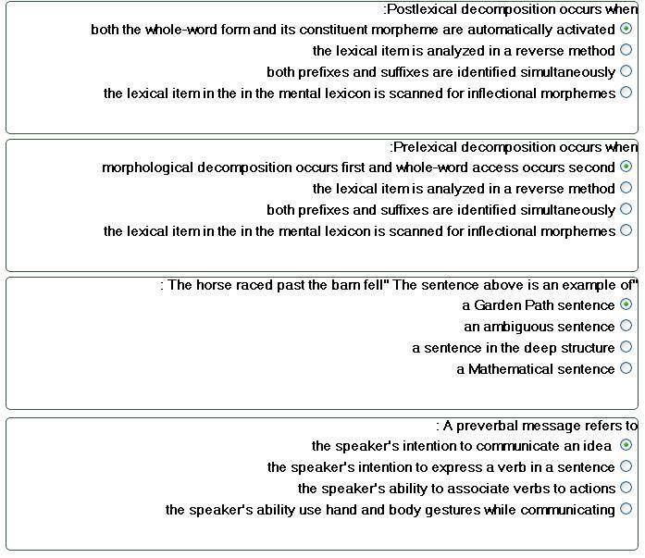
و هاذي الواجب الثاني ااااااااااخ غلطت في الأخير
Event-related potentials (ERPs) is an experiment that:
A. measures electrical activity in the brain
B. measures the potential to learn a language
C. measures the speed of someone's speech
D. measures the time of a learning event
Bottom-up processing is:
A. a phonetic analysis used to relate sounds to items in the mental lexicon
B. a morphological analysis used to relate sounds to items in the mental lexicon
C. a syntactic analysis used to relate sounds to items in the mental lexicon
D. a semantic analysis used to relate sounds to items in the mental lexicon
The psycholinguistic study of morphological processing:
A. seeks to understand how morphological principles play a role in the representation of words in the mind
B. seeks to create a computer programs that work as word processors
C. seeks to analyze words and phrases in the sentences with speech errors
D. seeks to understand how computer word processors can be used to enhance language acquisition
و هذا الواجب الأول ..
Psycholinguistics studies:
A. how language is represented and processed in the mind
B. how language affects your psychological well being
C. how different languages can be learned
D. how words are organized in a dictionary
A (intended) You have wasted the whole term.
B (said) You have tasted the whole worm.
Sentence B is an example of:
A. a slip of a tongue
B. a syntactic error
C. a parsing problem
D. a priming effect
Lexical Decision is
A. a method used to understand how words are represented in the mind
B. a method used to organize words in a dictionary
C. a method used to analyze words using a computer
D. a method used to measure how many word are in the brain
(( سبق و قالها الأخ AL'HARBI' الله يعطيه العافية ان الدكتور راح يجيب اسئلة الواجب ماشاء الله عليك يا اخوي صارت ))
Cohort Model is :
consist of all the lexical items that share an initial sequence of phonemes
language is species specific is :
language is likely to be part of the genetic makeup of members of the species
universal Grammar is :
language of the world are are similar because all humans have the same language capacities
Neurolinguistic is :
the study of the representation of the language in the brain
aphasia is :
a language impairment linked to brain injury
non fluent aphasia known as :
Broca's Aphasia
fluent aphasia known as :
Wernicke's aphasia
language lateralized is :
language function is located in one of the two hemispheres
Contralateral is :
the left hemisphere controls the right side of the body and the right hemisphere controls the left side of the body
Dichotic listening experiment is :
given two different inputs to each ear at the same time
Barrowing is :
is incorporated into the lexicon of another language
unilingual mode is :
only one language
bilingual mode is :
Has two language
Grammatical encoding is :
the creation of sentence structure during sentence planning
Tip of the tongue Phoneme :
the speaker knows the word but cannot retrieve it
interlocutor is :<< قهرر خطأت هنا بس اللهم لك الحمد
Participate in conversation
Orthorgraphy is :
writing system
أتذكر أنه سأل عن الـ Acquisition
جاب رسمتيــــن حطهم في المحاضرة الرابعة عشر
وحده لأجزاء المخ و الثانية لأجزاء الفم
أتمنى دعواتكـم الطيبة و التوفيـق لكم
تحيـاتـــــي

يا اخوان اكثر من ثلاثين سؤال من اللي جايبهم مو مركز عليهم وغامضين مش واضحين اما لانها مش في المحتوى ولا في اللي ماشر عليهم في الكتاب او انها في المحاضرة الرابعة عشر وهي مراجعة اصلا وما اخذناه كدرس ايش درانا
حتى بعض الطلاب لسا ما يعرفون وين اجابتها اصلا

المشاركة الأصلية كتبت بواسطة فضيل
خبرررررررر حلوووووو
رسمة المخ في الكتاب صفحة 83 وهذه الصفحة ماهي معنا ( حلو نحتج عليها )
رسمة آلمخ موجوده بآلمحآضره آلسآبعه ..
مآرآح يفيدك آلآحتجآج لآنه تطرق لهآ .. وتكلم عن جزئين آلـ B + W
لو آحتجيت رآح يقول آنآ شرحت عليهآ + قآل لنآ آنه رآح يجيب رسمآت بَ آلآختبآر
للتوضيحَ هذي آلمحآضره آلسآبعه :
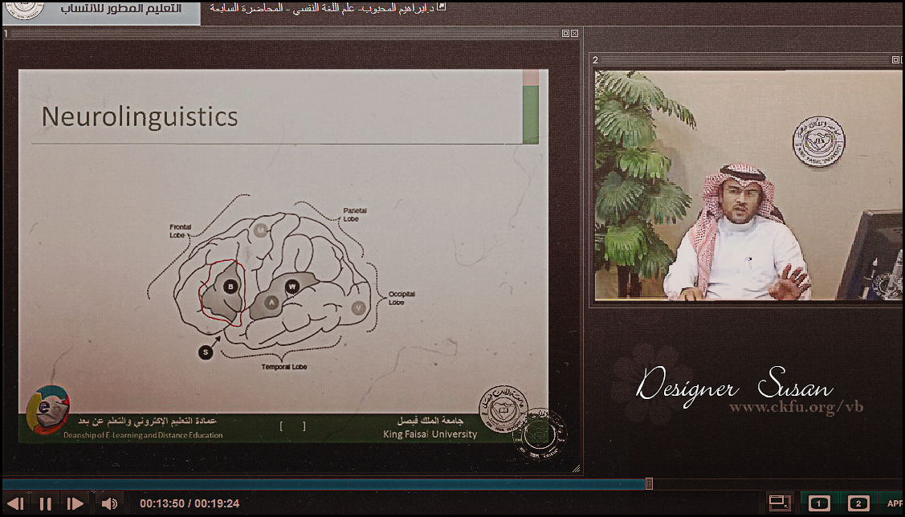
آنآ مآقول حليت كل شي صح .. بس آلحمدلله آحسن ممآ نحمل هآلمآده !
وآلدكتور آبرآهيم آلمحبوب تو آقول للبنآت بآلمركز مآ آرضى عليهه !
من جد لآنهه مآعمري سمعت آحد حمل مآده عنده .. ثآنيآ آسألته مبآشرهه ومآفيهآ لف
صحيح هو مآيطيق آلبنآت ودآيم يهآوشنآ بس مآيهم آهم شي آسألته تكون حلووهه
اقتباس:
المشاركة الأصلية كتبت بواسطة قمر الدراسة
بالتوفيق إن شاء الله
عطنا الحلول عن ثنائي اللغة والاكتساب ياخوي
آي وآلله شنو آلحلول آنآ حطيت آلعمر سنتين آتوقع !
اقتباس:
المشاركة الأصلية كتبت بواسطة white tulip
شكرا لك شخص شارك باي معلومة فادتنا بالاختبار من السالفة مليون والبريئة وسوزان والجميع
بالنسبة للاختبار كانبشكل عام سهل بس غموض المحبوب شي تعودنا علية
بالنسبة لي الي كنت توة فيهم
احلهم على حسب الترتيب في الاجابات
نفس حركتي آذآ توهقت بشي آختآره نفس آللي فوقه وآللي تحته
لآن قلت لكم يحب سآلفهة آلقطآرآت
آلمهم خلونآِ بَ آلجآي .. ورآنآ آلترجمه + آلنقد آصعب من هآلمآده آتوقع !!

انا نفسك حطيت سنتين
لان بالكتاب مو مدكور الا عمرين 2 و 14
بس ال14 ما كان موجود بين الخيارات
وعلى فكرة حتى الصورة تبع الصوتيات مدكورة بالكتاب بس مو من ضمن الصفحات المحددة
وال t diagram كمان موجودة ونفس الجملة من الكتاب
كل الي جابو من الكتاب بس بطريقة غير مباشرة
حتى تعريق borrowing دوخني فية
بس غالاغلب علامتي الحلوة يعني ادا ماخاب ظني 90

انا عملت فيها شطارة وبدات احل من الاخر واتفاجا من الرسمة وحسيت المعلومات سارت زي الدوامة رجعت استعذت بالله وهديت نفسي
رسمة الدماغ موجودة في الكتاب بكل اجزائها ال10 ص 83
ورسمة الفم في ص 30
وتبع النحو متكررة في الكتاب
جبت العيد

